国内IT行业薪酬变化分析
蒙延杰
大连理工大学 辽宁省 大连市 116600

摘 要薪酬是衡量一个行业当前发展程度的标准，当一个行业需要人才时，他的薪资水平就会比较高，当人才达到饱和，他的薪资水平反而会降低，IT行业的薪酬水平也就反映了IT行业当前的发展程度，本文我们将分析IT行业人才数量的变化，从而来，侧面反映IT行业薪资水平的变化。同时，我们也将对比同时期国内外IT行业薪资水平，从而来反映我国当前IT行业的发展程度。
关键词： IT行业；薪资；发展程度；国内外对比；发展前景
中图法分类号 [T-9]

- 引言
目前国内IT行业现状十分复杂，前几年我们还可以称IT行业为新兴行业，但随着IT行业的发展，IT行业也渐渐成长起来。随着35所示范性软件学院开始招生以及社会力量办学的培训机构的增加，我国软件人才的供给数量增加，在一定程度上改善了我国软件人才的结构，但总体来说，我国软件人才状况仍未摆脱长期以来形成的缺口较大、结构失衡、需求旺盛的状况，人才短缺与结构不合理现状并存，具体体现为我国软件人才呈现橄榄型，软件高端人才，包括系统分析师，项目技术主管等都严重短缺，低端人员过剩。也意味着IT行业的薪资水平很可能不再维持普通意义上的高薪，薪资水平很有可能会出现因专业水平差异带来的两极分化。
从国内IT行业发展来看，实际上IT产业在中国有实质性的发展应该是进入二十一世纪以来，相较于国外已经发展了三四十年的IT技术，我国的IT技术发展无疑是在模仿借鉴中逐步探索，直至现在追求赶超的，这一点也显而易见的反映在IT从业者的薪资变化中，表现了我国IT行业的迅速扩张和长足发展。

- IT从业者人员数量变化
按照自然规律来讲，IT整个产业链的成熟需要经历一定的周期，包括需要什么样的人员，产业链中企业之间的合作方式以及实施效果评估等等都在摸索阶段。大批量的IT从业人员是出现在大学教育计算机专业出现后的2000年以后，2000以后IT企业数目快速持续增长，见图一。

图一 06-18年国内软件企业
Figure 1 remuneration of domestic software workers in 06-18

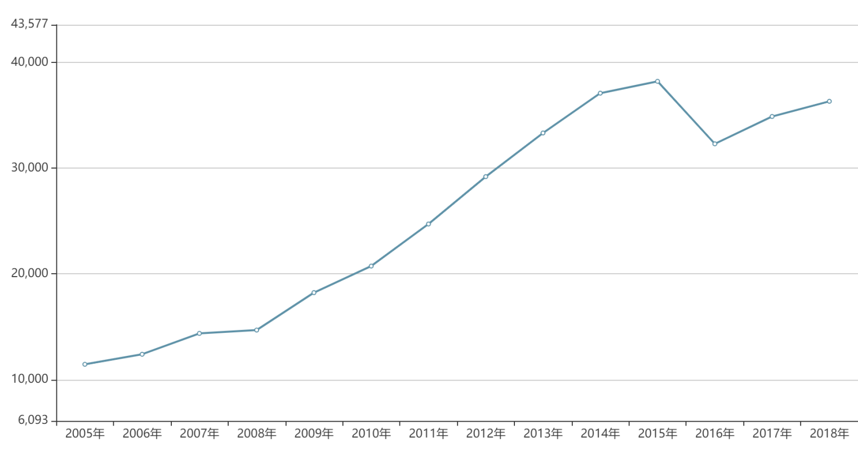

由图中可知，如图中所示，国内的企业自21世纪开始，就如同雨后春笋般冒出。同时，程序员又通常被认为是只需集训就可上岗的码农，因此，这种短平快的就业前培训成了一大批高中毕业，非正规院校毕业生的就业出路，并成为了企业的代码机器，这些程序员大多从事底层的开发工作，部分就业于IT外包企业，他们的工作是按照格式化函数和参数要求实现功能即可。这不仅整体上拉低了行业的标准，而且会导致未来的竞争激烈，这意味着更多的人进来和出局，意味着IT行业的薪资水平很可能不再维持普通意义上的高薪，薪资水平很可能会出现因专业水平差异带来的两极分化。
- IT从业者历史薪资水平分析。
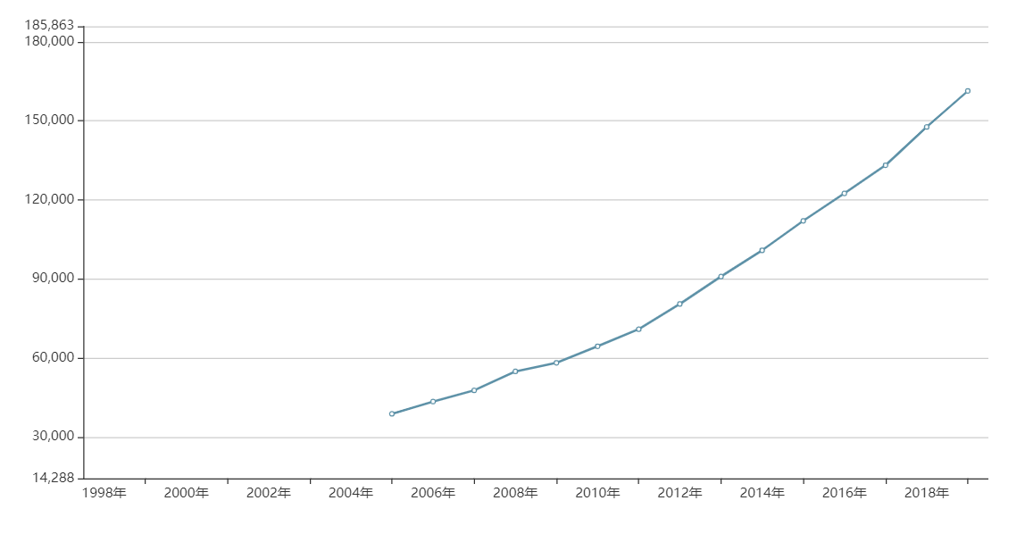
抛去通货膨胀货币贬值来看，IT从业者的薪资水平从2012年时涨幅就开始维持在较高水平，并且保持增长态势，到2019年已经突破16万元，见图二。联系国内IT发展历史来看，2012年正是移动互联网的崛起的时代^{[1]}。可以说，互联网不仅是信息技术乃至新商业模式的集大成者，也更加立体化、全方位地推动了社会的进步。互联网给传统企业、行业带来的是一场由内而外的思想意识上的变革，得到了传统企业、行业的一致认可并引发了危机感，IT人才缺口也就此打开，市场不惜抛出大量资源吸收IT从业者，以保证自己在这场变革中不被淘汰。
图二 05-19年IT从业者平均薪资变化
Figure 2 average salary change of IT practitioners in 2005-19
但不能否认的是，随着时间的推移，IT行业的人才会越来越多，IT行业的薪资水平在较短时间内仍然会保持增加，但是增幅会逐渐降低，我对未来持不乐观的态度。
- 国外IT从业者薪资对比
中国的大多数IT企业与西方发达国家不同，中国属于项目拉动型，信息化、通信化基础建设的项目建设养活了相当一大批中小企业，这些企业主要从事系统集成，没有核心产品，说到核心竞争力应该是市场关系，有关系才有项目，有项目才能生存。这些企业虽然多，但是生存状况非常艰难，过着今天有项目明天就可能没项目的日子。而西方发达国家都是产品推动型，以产品作为推广市场的基础，只要产品满足一定的需求，就会有市场，这样的企业比较专注于某个方面。中国少数的几个这种类型的企业都是比较知名的大型的IT企业：财务软件金蝶、用友，提供PC服务的联想，提供电子商务的淘宝，以及提供各类资讯的各大门户网站等。
把中国的IT企业拿到整个世界的IT产业链中就会发现，中国的IT企业都处于产业链的下游。拿硬件来说，进口核心产品然后国内组装；软件来说，核心技术研发基本都在国外，国内的IT企业基本属于直接采购应用于项目或者二次开发、外包。这方面中国IT企业真的是落后了一个时代。外包企业基本上还是以劳动力的便宜的竞争优势来获得业务，换句话说中国在高科技行业里面混，靠的不是高科技，而是低端廉价劳动力。在研发能力上，中国IT企业与国外有很大的差距。前面说了，中国大部分IT企业都是信息化项目拉动型，而这个项目中看看有多少钱都流向了国外， “服务器、备份、安全、交换机、服务器操作系统、服务器中间件、服务器数据库，这都花了大价格了。这大部分都流入到国外软件厂商的腰包里了，一般是微软、 ORACLE、IBM、SUN、HP、EMC、DELL、赛克铁门、西门子、思科之类拿走。” ^{[2]}
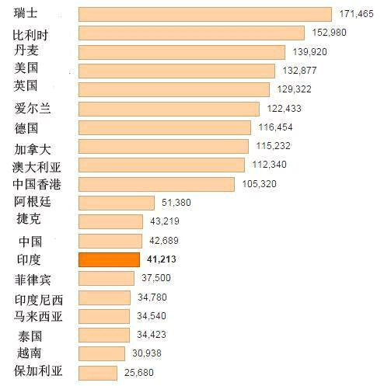
图三 2018年各国IT从业者平均薪资对比
Figure 3 Comparison of average salary of IT practitioners in different countries in 2018

以2018年数据为例，2018年，64%的美国IT从业者收入超过10万美元。相较之下，英国能达到这一收入水平的比例在31%，亚洲为28%，欧洲大陆仅为16%。与此同时，近五分之一的美国IT业受访者表示，他们去年的收入在15万至25万美元之间，这一收入水平在英国仅占8%，亚洲为7%，欧洲大陆在2%左右，见图三。几乎每个国际市场的科技从业者平均薪资都在增加，尤其是美国。但它也揭示了一些令人不安的数据点，譬如亚洲的技术工作者薪水较低^{[3]}。横向对比不同国家对IT从业者开出的薪资，我们不难发现，发达国家IT从业者平均薪资普遍高于我国，甚至在2-3倍的溢价区间，这充分说明IT从业者薪资增长潜力仍值得期待。另一方面，高薪资意味着成熟的IT产业希望的是更专业，更高效，更具竞争力的开发团队，在IT岗热潮退去之后，低水准的开发者可能要面临一个很尴尬的就业环境，薪资增长伴随的应该是竞争压力与淘汰压力的共生。

- 结论
目前，中国软件产业还是处在成长期，它的市场潜力还没有完全被挖掘出来。IT产业作为一个知识密集以及技术密集的产业，其迅猛发展的关键是有一大批从事IT技术创新的人才。具有一定数量、结构和质量的IT人才队伍是支撑IT产业发展的必要前提。IT产业的竞争实际上就是人才的竞争，高水平的IT人才培养和队伍建设是走向IT产业大国和强国的前提条件。IT从业人员的薪资水平也严格切合这一发展趋势，而当下互联网产业的火热仍未退去，互联网的发展使得软件开发发展的市场很大，未来发展前景可观。

参 考 文 献
[1] 扑克投资家. 一文读懂中国IT产业七十年进化史.(2019-10-22)
[2021-04-05]. http://www.itshenji.com/article/169.
[2] 网易博客
[2021-04-05]. http://lvzhenshan33.blog.163.com/blog/static/10076791920098282847250/
[3] Hired. 2019 State of Salaries Report.(2019-6-20)
[2021-04-05]. https://hired.com/page/state-of-salaries/key-findings.

